ИНСТРУКЦИЯ-АЛГОРИТМ
РАБОТЫ С ПРОГРАММНЫМИ ОБЕСПЕЧЕНИЕМ ДЛЯ РАСЧЕТА И АНАЛИЗА СЕЗОННОЙ КОМПОНЕНТЫ ВРЕМЕННОГО РЯДА

- Ввод значений временного ряда.
В главном окне программного обеспечения для расчета и анализа сезонной компоненты временного ряда (далее – ПО) осуществляется: ввод значений временного ряда, построение графика временного ряда и выбор параметров модели временного ряда (Рис.1).
  - Ввод значений может осуществлять: вручную – заполнением соответствующих граф или из заранее подготовленного файла в формате *.csv
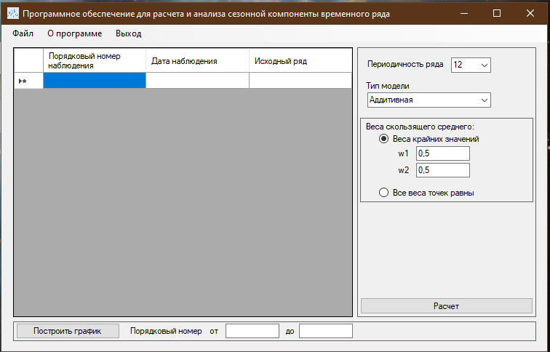
Рисунок 1. Главное окно ПО
1.2 Загружаемый формате *.csvфайл в должен иметь три колонки, которые содержащие информацию: номернаблюдения,дата наблюдения, значения временного ряда. Первая строка, содержащая заголовки колонок, не загружается.
Пример файла для импорта находится в корневом каталоге программы по адресу: \Debug\Work\Series\Test.csv и имеет следующую структуру представленную на рис. 2.
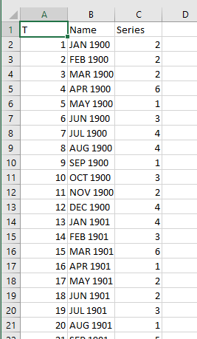
Рисунок 2. Структура данных временного ряда в загружаемом файле
1.3 После ввода значений временного ряда, осуществляют выбор модели временного ряда и настройку параметров метода расчета.
2. Оценка модели временного ряда.
2.1 Первоначальная оценка модели временного ряда осуществляется по графику временного ряда, который можно построить, нажав кнопу «построить график» (рис.3).
2.2 В том случае, если необходимо оценить динамику значений временного ряда в более узком диапазоне значений (по умолчанию от 1 до последнего значения ряда), возможно выбрать интервал, в значениях которого необходимо построить график временного ряда (рис.3).
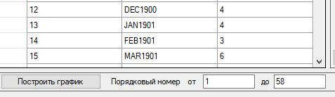
Рисунок 3. Выбор параметров графика временного ряда
2.3 При нажатии на кнопку «построить график» ПОпо заранее введенным параметрам, в отдельном окне, осуществляет построение графика временного ряда. (Рис. 4)
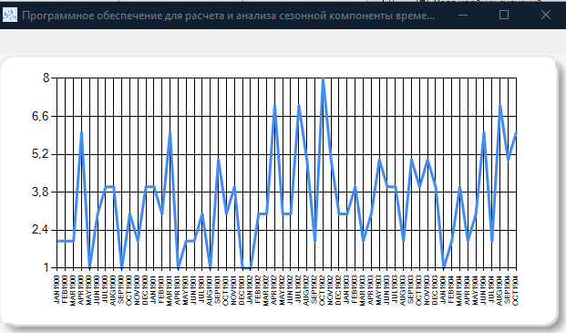
Рисунок 4. График временного ряда

3.Выбор параметров модели временного ряда
3.1 Для расчета сезонных компонент необходимо последовательно настроить следующие параметры ПО:
3.2 «Периодичность ряда» – ввести натуральное число в соответствии с исследуемым интервалом колебаний значений временного ряда, например 12 – годовые, 4 – квартальные, 7 – недельные, 24 – суточные колебания.
3.3. Вид модели временного ряда: аддитивную или мультипликативную.
Выбор осуществляется в соответствии с проведённой ранее визуальной оценкой графика временного ряда.
Для мультипликативной модели в ПО реализовано два известных метода расчета сезонных компонент:
3.3.1«Классический метод». В ПО реализована возможность расчета сезонных компонент с учетом возможных выбросов, по формуле средней урезанной, доля (наибольших и наименьших) отсекаемых значений может принимать значения от 0 до 0,999.
3.3.2 «Вариант метода». Расчет сезонных компонент осуществляется по формуле среднегеометрического значения.
3.4. «Веса скользящего среднего». Необходимо определить подход (формулу) используемые для определений значений методом «простой скользящей средней».
Для нечетного периода временного ряда (например, равного 7-ми) скользящее среднее рассчитывается всегда для «все веса точек равны», для четного периода временного ряда в ПО реализована возможность выбора долей крайних значений сглаживаемого периода (по умолчанию равны – 0,5)
4. Вычисление сезонных компонент по определенным выше параметрам осуществляется при нажатии кнопки «расчет», результаты вычислений отображаются в новом окне.
4.1 Окно результатов расчета содержит таблицу со значениями временного ряда, значениями ряда скользящих средних, отношеним (разницой) исходного ряда к ряду скользящих средних, значениями сезонных компонент (Рис.5).

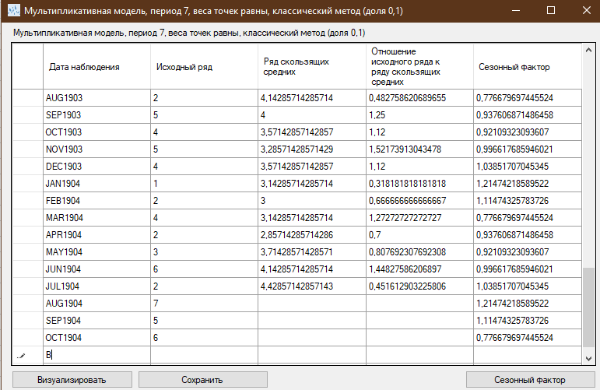
Рисунок 4. Окно результатов расчета

4.2 Полученную таблицу с вышеуказанными значениями можно сохранить в формате *.csv, нажав соответствующую кнопу. В ПО реализована возможность выделения и копирования в буфер операционной системы, для дальнейшей вставки в текстовой или табличный документ, отдельных столбцов и значений.
4.3Для удобства анализа сезонных факторов, предусмотрено их отдельное табличное отображение (Рис. 5), для этого необходимо нажать кнопку «сезонный фактор»
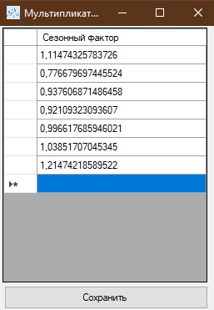
Рисунок 5. Табличное представление сезонных факторов

5.Для анализа полученных значения сезонных факторов в ПО реализована возможность построения в отдельном окне их графика (визуализации), осуществляемая нажатием кнопки «Визуализировать».
5.1 Заголовок окна визуализации (рис. 6) содержит подробную информацию о параметрах модели временного ряда и метода расчета сезонных компонент.

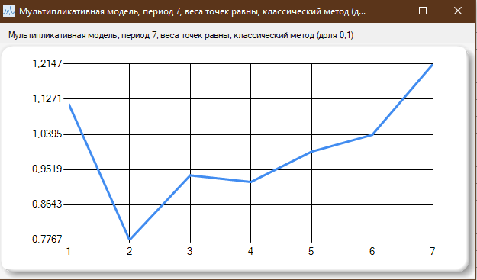
Рисунок 6. График сезонных факторов

5.2. Одним из преимуществом ПО является реализованная в нем возможность одновременной визуальной оценки ранее полученных сезонных факторов для различных моделей временного ряда и различных параметров расчета (рис.7).
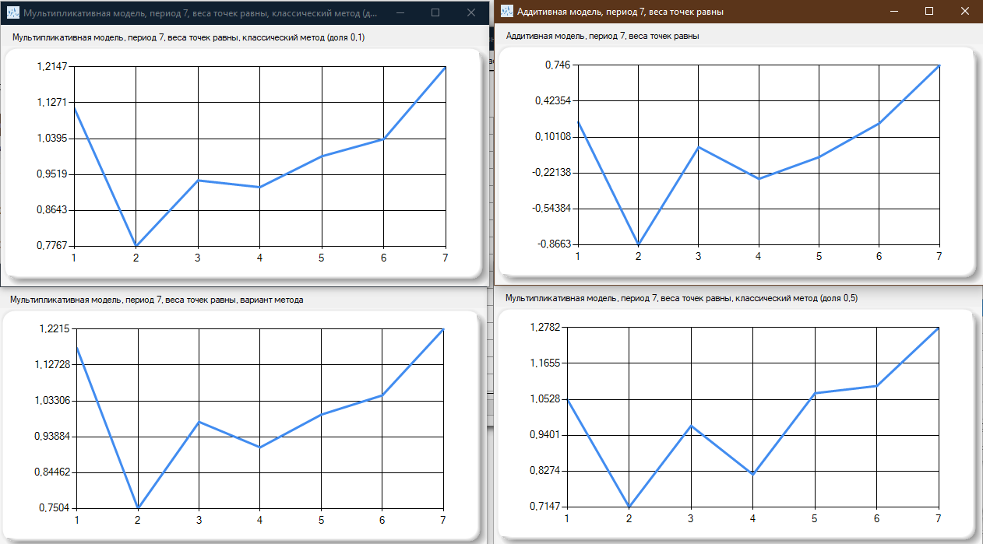
Рисунок 7. Анализ сезонных факторов, полученных при различных моделях временного ряда и методах расчета сезонных компонент

